Bước 1 — Xác định Entity, Attribute, Khóa chính: Hoàn thiện bảng còn thiếu 1 dòng (đã có 2 dòng mẫu):
Entity | Attribute cần lưu | Khóa chính (PK) đề xuất
HOC_VIEN | MaHV, HoTen, NgaySinh | MaHV
KHOA_HOC | MaKH, TenKH, SoTietHoc | MaKH
DANG_KY | MaHV, MaKH | MaHV, MaKH

Bước 2 — Vẽ quan hệ qua thực thể trung gian:
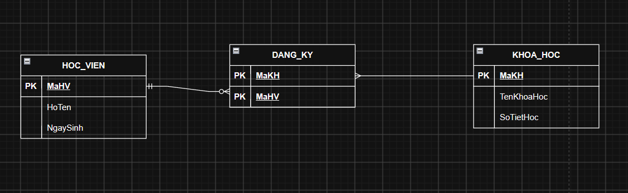
Bước 3 — Chuẩn hóa dữ liệu: Bảng nháp dưới đây có khóa chính ghép (MaHV, MaKH):
MaHV | MaKH | TenKH | DiemSo
HV01 | KH01 | Nhập môn Lập trình | 8.5
HV01 | KH02 | Thiết kế CSDL | 9.0
HV02 | KH01 | Nhập môn Lập trình | 7.0

Cột vi phạm: TenKH
Lý do: TenKH chỉ phụ thuộc vào MaKH, không phụ thuộc đầy đủ vào khóa ghép (MaHV, MaKH) → vi phạm 2NF.
Cách sửa: Tách thành 2 bảng

